Осенние игры для детей старшего дошкольного возраста

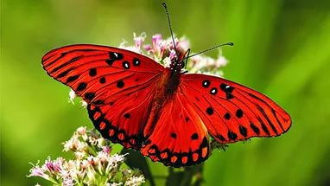  Игра «Танец бабочек»  Звучит музыка (можно включить «Вальс цветов» П. И. Чайковского). Все дети - бабочки. Они танцуют: кружатся, машут руками, приседают. Воспитатель определяет, чей танец лучше, и объявляет победителей. | Игра «Бабочки летают»  Слушаем стихи и выполняем различные движения.  В поле бабочки летают,  Над цветочками порхают.  (Машем руками.)  Они крылышками машут,  Они кружатся и пляшут.  (Кружимся на месте.)  Быстро бабочки летают,  Над цветочками порхают.  (Машем руками.)  Они кружатся легко  И летают высоко.  (Кружимся, руки вверх.)  Всюду бабочки летают,  Над цветочками порхают.  (Машем руками.)  Полетали, полетали –  Крылышки у них устали.  (Трясём руками перед собой.)  В поле бабочки летели,  На цветочки они сели.  (Приседаем.)

Игра «Насекомые»
Слушаем стихи и выполняем различные движения.
Бабочка летит вперёд.
Как красив её полёт!
(Машем руками, разведёнными в стороны.)

Округлив свои глаза,
Тут порхает стрекоза.
(Машем руками перед собой.)

А в густой траве кузнечик –
Прыг, прыг, прыг.
(Прыгаем на месте.)
Как зелёный человечек –
Прыг, прыг, прыг.
(Прыгаем вперёд.)

Вот по узенькой дорожке
Жук коричневый ползёт.
(Приседаем и движемся вперёд в приседе.)
У него устали ножки –
Посидит и отдохнёт.
(Останавливаемся в приседе, потом встаём.)

Игра «Кто больше?»
Дети по очереди называют насекомых, которые им известны.
Например: бабочка, стрекоза, муравей, муха, божья коровка,
пчела и т. д. Победителем станет тот, кто назовёт насекомое последним.

Огородные загадки
Слушаем загадки и стараемся их отгадать.
Без окон, без дверей –
Полна горница людей. (Огурец.)

Сидит дед,
Во сто шуб одет.
Кто его раздевает,
Тот слёзы проливает. (Лук.)

Сидит девица в темнице,
А коса на улице. (Морковь.)

Круглая, а не месяц.
Жёлтая, а не масло.
С хвостом, а не мышь. (Репа.)

Жёлтая курица
Под тыном дуется. (Тыква.)

